Ausstattung der verschiedenen Einheiten
Appartement | Belegung | Größe in m² | Beschreibung
Typ 1 | 4 Personen | 27 | 1.oder 2.Stock, 1Wohn-/Schlafraum mit ausziehbarer Doppelcouch, 1 Schlafraum mit 2 Einzelbetten oder franz. Bett, Kitchenette, DU/WC, Balkon, teilweise mit Galerie mit Betten für 3. u. 4. Person
Typ 2 | 4 Personen | 27 | wie Typ 1, jedoch Strandlage
Typ 3 | 6 Personen | 42 | 1 Wohn-/Schlafraum mit ausziehbarer Schlafcouch, 1 Schlafraum mit Doppel- oder franz. Bett, 1 Kinderzimmer mit Etagenbett, Küche, DU/WC, Terrasse oder Balkon
Typ 4 | 6 Personen | 42 | wie Typ 3, jedoch Strandlage
Typ 5 | 8 Personen | 50 | wie Typ 3, jedoch offene Galerie mit 2 Schlafmöglichkeiten

Preise pro Woche und Einheit in EURO
(Preisschwankungen und Irrtümer vorbehalten)
Appartement  Zeitraum | Typ 1 | Typ 2 | Typ 3 | Typ 4 | Typ 5
02.03.-18.05.  07.09.-02.11. | 190 | 230 | 200 | 260 | 230 | Diese Preise beinhalten:  Miete, Strom und Wasser  Gegen Aufpreis zahlbar am Ort:  Bettwäsche 10 € / Bett / Woche  Garage 70 € / Woche  Heizpauschale in der Nebensaison 40 € / Woche  Kinderbett 20 € / Woche
18.05.-29.06.  31.08.-07.09. | 280 | 370 | 350 | 400 | 370
29.06.-06.07.  24.08.-31.08. | 400 | 500 | 460 | 550 | 500 | Angebot:  3 Wochen Urlaub zum Preis von 2 Wochen  für alle Anreisen bis zum 27.04.2002  und ab dem 07.09.2002
06.07.-24.08 | 520 | 670 | 580 | 750 | 670
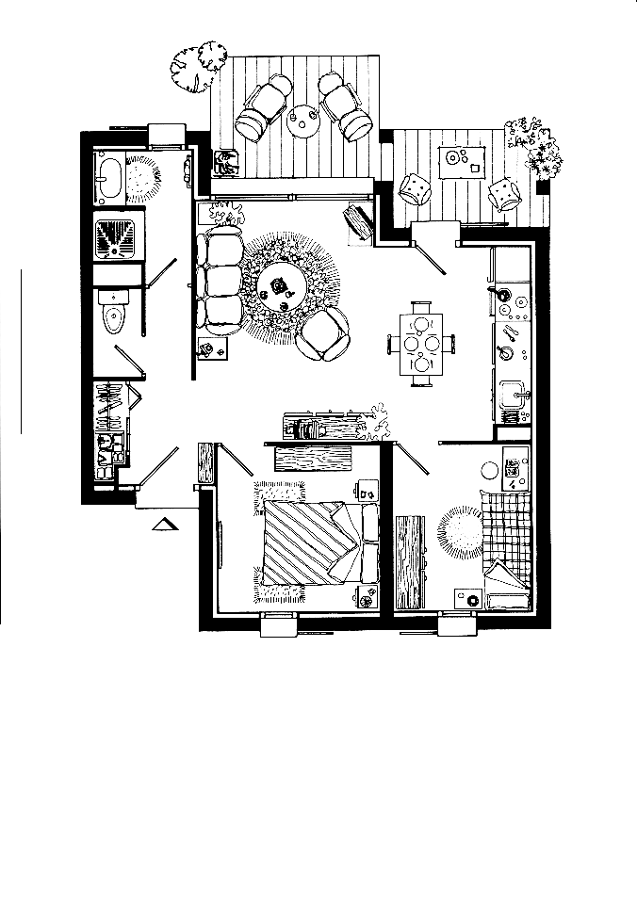
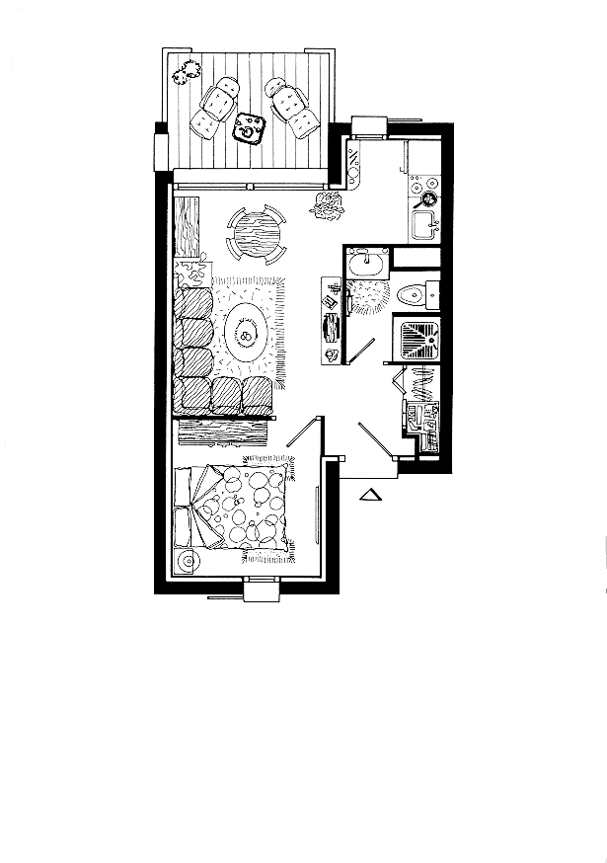
Typ 3
Typ 4 (Strandlage)
Dreiraumferienwohnung mit Balkon oder Terrasse

Eingang, Flur 3,05 m²
Einbauschrank 0,85 m²
Wohn- Eßzimmer, Küche 19,30 m²
Schlafzimmer 1 7,10 m²
Schlafzimmer 2 6,00 m²
Duschbad 3,25 m²
WC 1,15 m²
Terrasse oder Balkon 9,60 m²

Wohn- und Nutzfläche 50,30 m²

teilweise Galerie 7,10 m²
Typ 1
Typ 2 (Strandlage)
Zweiraumwohnung mit Balkon oder Terrasse

Eingang, Flur 2,15 m²
Einbauschrank 0,80 m²
Wohn- Eßzimmer, Küche 14,00 m²
Schlafzimmer 1 6,85 m²
Duschbad/WC 2,80 m²
Terrasse oder Balkon 5,60 m²

Wohn- und Nutzfläche 32,20 m²

teilweise Galerie 7,10 m²
In diesen Plänen eingezeichnete Möbel stellen Beispiele dar. Die einzelnen Wohnungen sind vom jeweiligen Eigentümer individuell eingerichtet.
Teilweise verfügen die Wohnungen über eine Galerie mit zusätzlichen Betten für die 3. u 4., bzw. die 5. u 6. Person
Fragen Sie uns!

